Памятка.
*столбцы, выделенные цветом- обязательны для заполнения
** если договор заключается на несколько видов услуг, то на каждый из них заполняется отдельный список
*** в списке на предвахтовый медицинский осмотр, водительскую справку вредности указывать не нужно
Столбец 2 ФИО | Заполняется без сокращений
Столбец 3 Пол | М/Ж
Столбец 4 Дата рождения | Заполняется в формате ДД.ММ.ГГГГ
Столбец 5 Адрес регистрации | Заполняется адрес регистрации по паспорту или регистрация по месту пребывания
Столбец 6 Профессия (должность) | Полностью должность
Столбец 7 Стаж работы | Заполняется на усмотрение Заказчика в формате ГГ без букв.
Столбец 8 Место работы | Указывается организация «Заказчик» или подразделение
Столбец 9 Вредность 1-15 | Заполняется из всплывающего меню  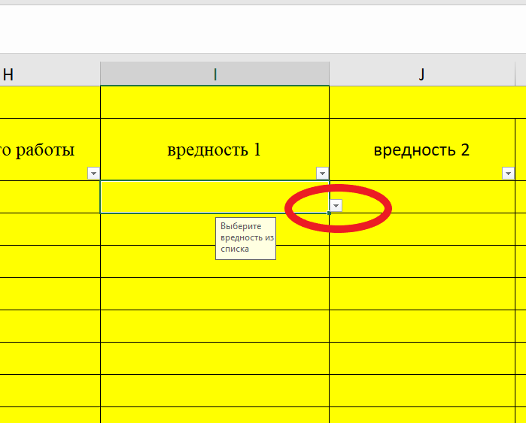  В случае, если по должности имеется несколько факторов вредности (пример: Прил.1 п.4.1., Прил.1 п.1.2.45.1., Прил. 1 п.3.2.2.2.), то заполнять необходимо следующим образом:  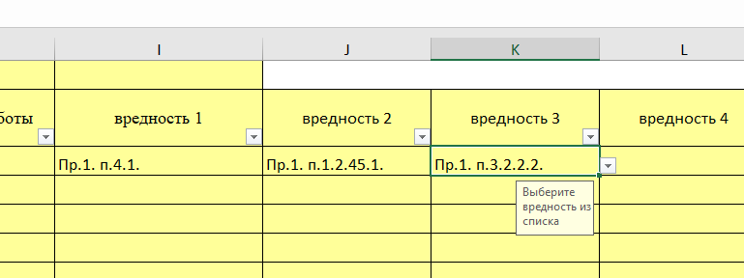
Столбец 14 Список вредностей через запятую | НЕ ЗАПОЛНЯЕТСЯ ЗАКАЗЧИКОМ!
Столбец 15 Дата начала обслуживания | Внести дату начала действия договора
Столбец 16 Дата окончания обслуживания | Внести дату окончания договора. В случае пролонгации договора- столбец не заполняется
Столбец 17 Телефон (раб.) | Внести телефон в формате 8 код города номер телефона, без скоб.
Столбец 18 Телефон (моб.) | Заполняется при наличии

